ASSUNTO:. REITERO A INDICAÇÃO 303/2017 QUE SOLICITAVA A REALIZAÇÃO DE OPERAÇÃO TAPA BURACOS NA RUA ELIANA AGOSTIN, NO JARDIM SBEGHEN.

DESPACHO

SALA DAS SESSÕES ____/____/_____

PRESIDENTE DA MESA

REQUERIMENTO Nº , DE 2017

SENHOR PRESIDENTE,
SENHORES VEREADORES,

Considerando que, o problema ainda não foi solucionado e que os moradores cobraram este gabinete quanto a isso.

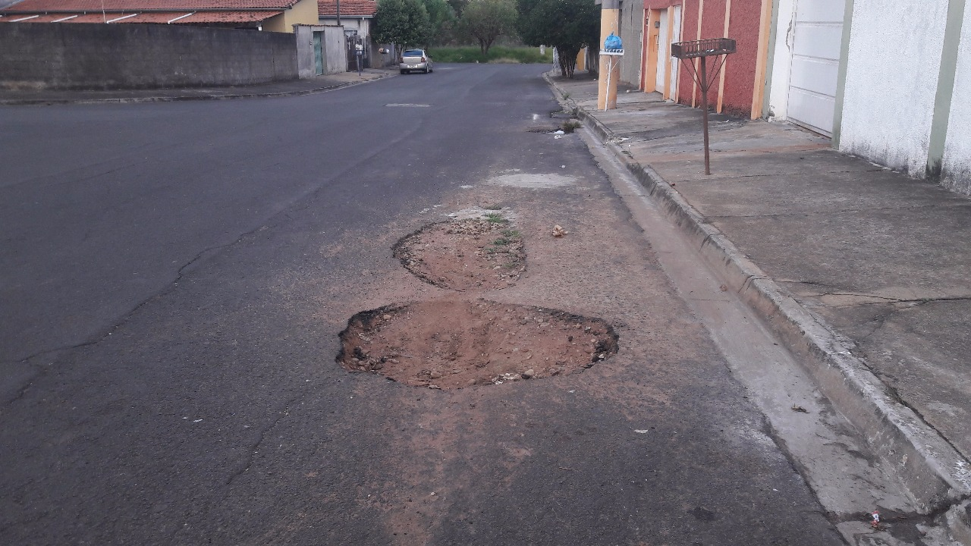

REQUEIRO a mesa, após ouvir o douto plenário que oficie o Exmo. Sr. Prefeito Carlos Nelson Bueno juntamente a secretaria competente reiterando a indicação 303/2017 que solicitava realização de operação tapa buracos na Rua Eliana Agostin, no Jardim Sbeghen.

SALA DAS SESSÕES “VEREADOR SANTO RÓTOLLI”, aos 14 de junho de 2017

VEREADOR LUIS ROBERTO TAVARES

